**De tijd vliegt**

Hallo, zo dadelijk gaan jullie een kleine ‘toets’ doen. Maak je geen zorgen als je je iets (nog) niet weet. Nadat je dit thema helemaal hebt doorlopen, zal je vast en zeker meer weten.

1. Wie of wat zorgt ervoor dat het dag en nacht wordt?

Duid het juiste antwoord aan.

1. de zon
2. de sterren
3. de zon en de maan
4. de aarde, de zon en de maan
5. Wat is dit?

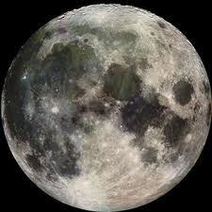Duid het juiste antwoord aan.

1. de zon
2. de maan
3. een ster
4. de aarde

1. Wat is juist?

Duid het juiste antwoord aan.

1. De zon draait rond de aarde.
2. De aarde draait rond de zon.
3. De aarde draait rond de maan.
4. Wat is een etmaal?

Duid het juiste antwoord aan.

1. Dat is een dag en een nacht en bestaat uit een ochtend, een middag, een avond en een nacht. Samen is dit 24 uur.
2. Dat is een deel van het bestek op de tafel.
3. Dat is een maaltijd voor de mensen die ’s nachts werken.
4. Dat is een deel van de nacht.
5. Welke uitspraak is juist?

Duid het juiste antwoord aan.

1. De maan kan je alleen ’s nachts zien.
2. De maan is een grote ster.
3. Het zonlicht weerkaatst op de maan.

**Draaien maar.**

*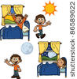Hoe wordt jij ’s morgens wakker? Door de wekker? Of het kraaien van de haan? Of blijf je in je bed liggen tot er iemand jou wakker maakt?*

*Wanneer je opstaat is de dag meestal al lang begonnen. Daar zorgt de zon voor. Zodra de zon er is, is de nacht voorbij en is het dus dag. De zon zorgt de hele dag voor licht. ‘s Avonds als je naar bed gaat, verdwijnt de zon aan de horizon en is de dag afgelopen. Het wordt donker en de nacht komt er aan.*

*Dag en nacht volgen elkaar telkens weer op. Daar zorgt eigenlijk niet alleen de zon voor, maar ook onze planeet, de aarde. Dat de aarde rond is dat wist je waarschijnlijk wel.*

*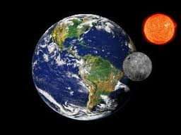Maar wist je ook dat de aarde de hele tijd rond haar eigen as draait? En wist je dat de aarde ook nog eens rond de zon draait? En dat de maan ook nog eens rond zichzelf en de aarde draait?*

*Geraak je hier ook wat ‘draaierig’ van?*

**DE ZON**

*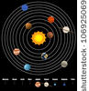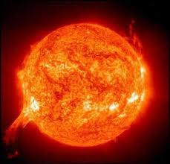Ons zonnestelsel bestaat uit acht planeten en één ster, de zon. De zon staat in het midden van ons zonnestelsel.*

*De zon is een enorme bol van hete gassen die de planeten verwarmt en verlicht. Zonder de zon zou er geen leven mogelijk zijn op onze planeet. De zon geeft ons licht, warmte en energie.*

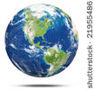**DE AARDE**

*Eén van de planeten in ons zonnestelsel is de aarde. De aarde is rond en bestaat uit veel water. Op een foto lijkt de aarde stil te staan, maar eigenlijk draait de aarde steeds dezelfde rondjes rond haar eigen as. Als de aarde één keer rond zichzelf heeft gedraaid is er één etmaal voorbij.*

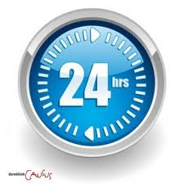

*Het duurt dus 24 uur voordat de aarde helemaal rond zichzelf heeft gedraaid. We noemen dit een etmaal.*

**DE AARDE**

**

*Een etmaal bestaat uit vier delen: de ochtend, de middag, de avond en de nacht. Een dag is dus niet hetzelfde als een etmaal. Met een dag wordt vaak de tijd tussen zonsopgang en zonsondergang bedoeld.*

|  |  |  |  |  |  |  |  |  |  |  |  |  |  |  |  |  |  |  |  |  |  |  |  |
| --- | --- | --- | --- | --- | --- | --- | --- | --- | --- | --- | --- | --- | --- | --- | --- | --- | --- | --- | --- | --- | --- | --- | --- |
| *1u* | *2u* | *3u* | *4u* | *5u* | *6u* | *7u* | *8u* | *9u* | *10u* | *11u* | *12u* | *13u* | *14u* | *15u* | *16u* | *17u* | *18u* | *19u* | *20u* | *21u* | *22u* | *23u* | *24u* |
| ***nacht*** | | | | ***ochtend*** | | | | | | | ***middag*** | | | | | | ***avond*** | | | | | | ***nacht*** |
| *nacht.jpg* | | | | *ochtend.jpg* | | | | | | | *menu.jpg*  *speelplaats.jpg* | | | | | | *gaan slapen.jpghuiswerk.jpg* | | | | | | *nacht.jpg* |

**DE AARDE**

*De aarde doet nog meer. De aarde draait ook in een baan rond de zon. Dit doet ze de hele tijd door. Om helemaal rond de zon te draaien heeft de aarde één jaar nodig.*

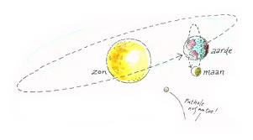

**DE MAAN**

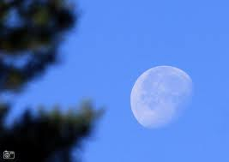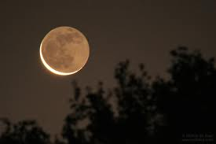

*De maan zien we vooral ’s nachts. Toch is de maan overdag niet weg, alleen zien haar dan veel minder goed. Het maanlicht dat we ’s nachts goed zien is eigenlijk zonlicht dat op de maan weerkaatst.*

**

*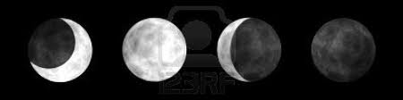De maan is rond. Toch zal je haar al vaker in allerlei andere vormen gezien hebben. Soms zie je de maan helemaal, soms zie een sikkel en soms zie je ook een halve maan.*

**DE MAAN**

*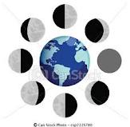Dit komt omdat ook de maan niet stilstaat. Zoals de aarde in een baan draait rond de zon, draait de maan in een baan rond de aarde. Vanaf de aarde zie je dan telkens dat het zonlicht anders op de maan schijnt. En dus zie je telkens een ander stuk van de maan.*

*Staat de maan aan de kant van de zon, dan kan je de maan van op de aarde niet zien. Dat heet nieuwe maan.*

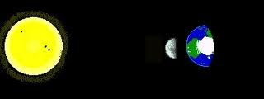

**DE MAAN**

*Enkele dagen later kan je een sikkel zien zoals op de afbeelding. Deze sikkel wordt langzaam groter tot je de vorm van een halve maan ziet.*

*Daarna duurt het een weekje tot je een volledige maan kan zien. Deze maan noemen we de volle maan.*

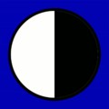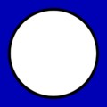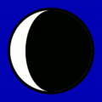

*Nog een weekje later wordt de maan terug langzaam kleiner tot ze eventjes lijkt te ‘verdwijnen’. Dan verschijnt er opnieuw een sikkelvorm, maar dan aan de andere kant.*

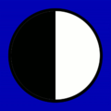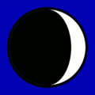

*Het duurt telkens ongeveer een volledig maand voordat we alle vormen van de maan gezien hebben.*

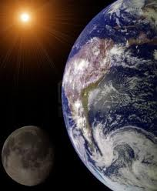**Wie doet er het licht uit?**

*Licht en donker, dag en nacht wie zorgt daarvoor? Drie belangrijke hemellichamen.*

*Over wie heb ik het? Klik op de juiste.*

*Je krijgt 3 tips:*

1. *Ik ben er wel, maar je ziet me niet altijd.*
2. *Ik ben een ster.*
3. *Ik zorg voor energie en licht.*

*Wie ben ik?*

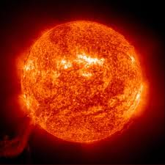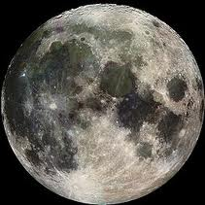

*de aarde de maan de zon*

*Feedback*

*Bij juist antwoord:* ***Goed zo. Doe maar verder.***

*Bij fout antwoord 1:* ***Neen, dat is niet juist. Probeer nog een keer.***

*Bij fout antwoord 2:* ***Helaas, maar het juiste antwoord is: “De zon, want die zie je ’s nachts niet. Deze ster geeft veel warmte, licht en energie.***

**Wie doet er het licht uit?**

*Licht en donker, dag en nacht wie zorgt daarvoor? Drie belangrijke hemellichamen.*

*Over wie heb ik het? Klik op de juiste.*

*Je krijgt 3 tips:*

1. *Ik ben er wel, maar je ziet me niet altijd.*
2. *Ik draai rond de aarde.*
3. *Ik laat met telkens anders zien.*

*Wie ben ik?*



*de aarde de maan de zon*

*De maan is het juist antwoord Feedback*

*Bij juist antwoord:* ***Prima, dat is juist.***

*Bij fout antwoord 1:* ***Neen, dat is niet juist. Probeer nog een keer. Je mag nog eens terug gaan naar de uitleg gaan kijken hoor.***

*Bij fout antwoord 2:* ***Helaas, maar het juiste antwoord is: “De maan. Want dit hemellichaam draait rond de aarde en verandert van vorm. De maan zie je overdag niet altijd, maar wel ’s nachts.”***



**Wie doet er het licht uit?**

*Licht en donker, dag en nacht wie zorgt daarvoor? Drie belangrijke hemellichamen.*

*Over wie heb ik het? Klik op de juiste.*

*Je krijgt 3 tips:*

1. *Ik draai rond mezelf en de zon.*
2. *Ik ben een planeet.*
3. *Ik besta uit heel veel water.*

*Wie ben ik?*



*de aarde de maan de zon*

*De aarde is het juiste antwoord Feedback*

*Bij juist antwoord:* ***Goed geraden.***

*Bij fout antwoord 1:* ***Neen, dat is niet juist. Probeer nog een keer. Heb je informatie opgeschreven in je notitieboekje?***

*Bij fout antwoord 2:* ***Helaas, maar het juiste antwoord is: “De aarde, want de aarde is één van de planeten in ons zonnestelsel die rond de zon draait. Je kan de aarde zeer goed herkennen aan het blauwe kleur van het water.***

**Dolgedraai?**

*Dag en nacht, donker en licht,… de maan draait, de aarde draait, en de zon?Help! Weet jij nog hoe het moet?*

*Sleep de hemellichamen naar de juiste plaats op de tekening.*

 het zonnestelsel



Feedback

*Bij een goed antwoord :* ***Geweldig is dat! Je hebt dit prima opgelost.***

*Bij een foutief antwoord1* ***Ga terug naar het vorige scherm en lees, luister en bekijk alles heel aandachtig.***

*Bij een foutief antwoord2:* ***Oei! Even helpen. De zon staat in het midden. De aarde draait in een baan rond de zon en de maan draait rond de aarde.***

Mooi zo, je hebt het thema helemaal afgewerkt. Nu gaan we eens kijken met een korte toets wat je hebt bijgeleerd.

1. Ken je dit hemellichaam?

Duid de juiste naam aan.

A. de zon

B. de maan

C. een ster

D. de aarde

*Feedback*

*Feedback juiste antwoord:* ***Mooi zo, doe zo verder.***

*Feedback foute antwoord:* ***Dat is niet juist. Deze planeet is de aarde. Die kan je herkennen aan de blauwe kleur van het vele water.***

1. Dag en nacht ontstaat door:
2. de sterren
3. de aarde, de zon en de maan
4. zon
5. de zon en de maan

*Feedback*

*Feedback juiste antwoord:* ***Dat is helemaal juist, doe zo verder.***

*Feedback foute antwoord:* ***Dat is niet juist. Het zijn de aarde, de zon en de maan die daar voor zorgen.***

1. Wat is juist?

Duid de juiste zin aan.

1. De zon draait rond de aarde.
2. De zon draait rond zichzelf.
3. De maan draait rond de aarde.
4. De aarde draait rond de maan.

*Feedback*

*Feedback juiste antwoord:* ***Dat is helemaal juist, doe zo verder.***

*Feedback foute antwoord:* ***Dat is niet juist. De maan draait rond de aarde en de aarde draait rond zichzelf en rond de zon.***

1. Hoe lang heeft de aarde nodig om rond de zon te draaien?

Duid de juiste naam aan.

1. Een dag
2. Een maand
3. Een week
4. Een jaar

*Feedback*

*Feedback juiste antwoord:* ***Dat is helemaal juist, doe zo verder.***

*Feedback foute antwoord:* ***Dat is niet juist. De aarde draait rond de zon en heeft daarvoor een jaar nodig.***

1. Wat is een etmaal?

Duid de juiste naam aan.

1. 12 uren
2. 24 uren
3. 36 uren

*Feedback*

*Feedback juiste antwoord:* ***Dat is helemaal juist, doe zo verder.***

*Feedback foute antwoord:* ***Dat is niet juist. De nacht bestaat uit 12 uur en de dag bestaat ook uit 12 uur dat is samen 24 uren.***

1. Welke uitspraak is juist?

Duid de juiste naam aan.

1. De maan geeft licht.
2. De maan weerkaatst zonlicht.
3. De maan kan je alleen ’s nachts zien.

*Feedback*

*Feedback juiste antwoord:* ***Dat is helemaal juist, doe zo verder.***

*Feedback foute antwoord:* ***Dat is niet juist. De maan geeft geen licht. Het is de zon die op de maan schijnt en de maan weerkaatst dus zonlicht. Je kan de maan ook overdag zien maar dan minder goed.***